**GELDERLAND - Plaats = Rha - Bronckhorst (GLD) De Hoop (Beltmolen)**

Rhabergseweg 14  
7224 NA Rha

* De oude beltkorenmolen "De Hoop" werd in 1856 gebouwd in opdracht van de heer A. Reuling.
* 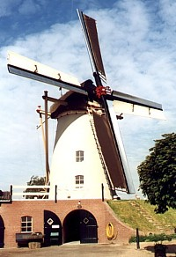Deze molen brandde in 1878 af en werd in 1879 vervangen door de huidige molen.
* Gaandeweg kwam de molen stil te staan en raakte zeer vervallen.
* De vervallen korenmolen van Rha, gemeente Steenderen, vormde jarenlang een crepeergeval onder de Gelderse molens.
* Daar kwam gelukkig een einde aan toen in 1995 het Amsterdamse echtpaar Hofman de molen kocht van de molenaarsfamilie Windmöller.
* De familie Hofman richtte een stichting op om de molen te behouden en startte de fondswerving om de voor de restauratie benodigde ƒ620.000,- bijeen te krijgen.
* Op 21 november 1998 kon met de restauratiewerkzaamheden worden aangevangen.
* In november 1999 kon de kap geplaatst worden en in maart 2000 werd het gevlucht aangebracht.
* Op zaterdag 6 mei 2000 werd de molen op feestelijke wijze weer in gebruik genomen